Зеренді ауданы

«Балауса» балабақшасы

**«Отбасы өмір аясында» спорттық сайыс**

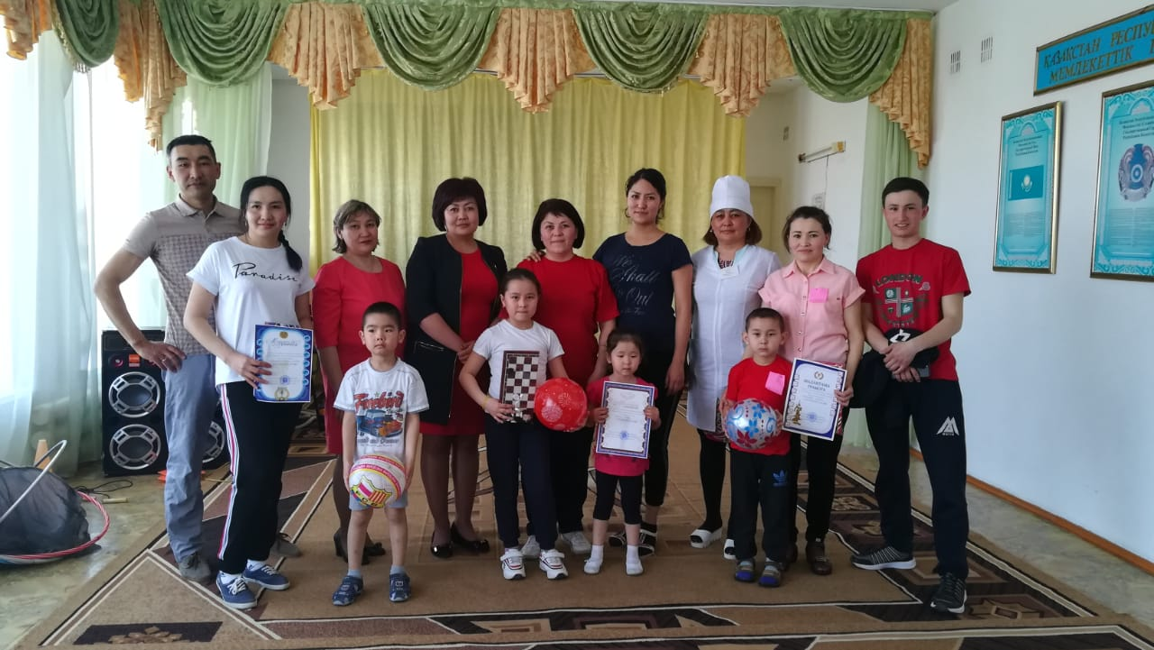

Өткізген: Уразбаева Р.С.

2019 жыл

**Отбасы өмір аясы спорттық сайыс**

Сауықтыру шарасына байланысты өткізілетін отбасылық, спорттық сайыстың мақсаты.  
Балалардың дене бітімі дұрыс жетілуі үшін және спорттық дене шынықтырудың маңызын түсіндіру, қызығушылықты арттыру, салауатты өмір салтын қалыптастыру арқылы ептілікке, жылдамдыққа, шапшаңдыққа тәрбиелеу. Балалар арасындағы ынтымақтастыққа өзара бірлесе қимыл жасауды дамыту.  
«Өмір негізі – денсаулық; Денсаулық негізі – спорт;» деген сөздің мақсатын түсіндіру.  
Көрнекілік: доп, кольцо, кедергілер, скакалка.  
  
Жүру барысы: 1) Ұйымдастыру  
2) Командамен таныстыру  
3) Сайыстың шарттары  
4) Әзіл – қазылар алқасын тағайындау  
5) Сайысты қорытындылау  
  
Құрметті қонақтар, ата – аналар балабақша ұжымы бүгін ата – аналар арасында ұйымдастырылып отырған «Отбасы өмір аясында» атты отбасылық сайысымызға Қош келдіңіздер!  
Келіңіздер көріңіздер  
Тек ынта бөліңіздер  
Мықты боп шынығып  
Шығам деп сеніңдер - өткізіп  
  
Ендеше бүгінгі сайысымызға қатысатын топтарды ортаға шақырамыз.  
І**. «Сұнқар»** тобы **Жүкендер** отбасы  
ІІ. **«Тұлпар»** тобы **Ерғали** отбасы  
ІІІ. **«Барыс»** тобы **Амангелді**  отбасы  
Бұл отбасыларға сәттілік тілей отырып, әділ – қазылар алқасымен таныстырайық  
«Балауса» балабақшасының меңгерушісі: Мукушева Д.Е.

«Балауса» балабақшасының әдіскері: Мағанбетова Н.М.

«Балауса» балабақшасының медбекесі: Сабирова А.Б.  
- Бүгінгі спорттық сайысымыз 5 бөлімнен тұрады

Бастамай бұрын біз кішкене денемызды қыздырайқ бір біріне кедергі жасамай ыңғайлы тұрамыз.

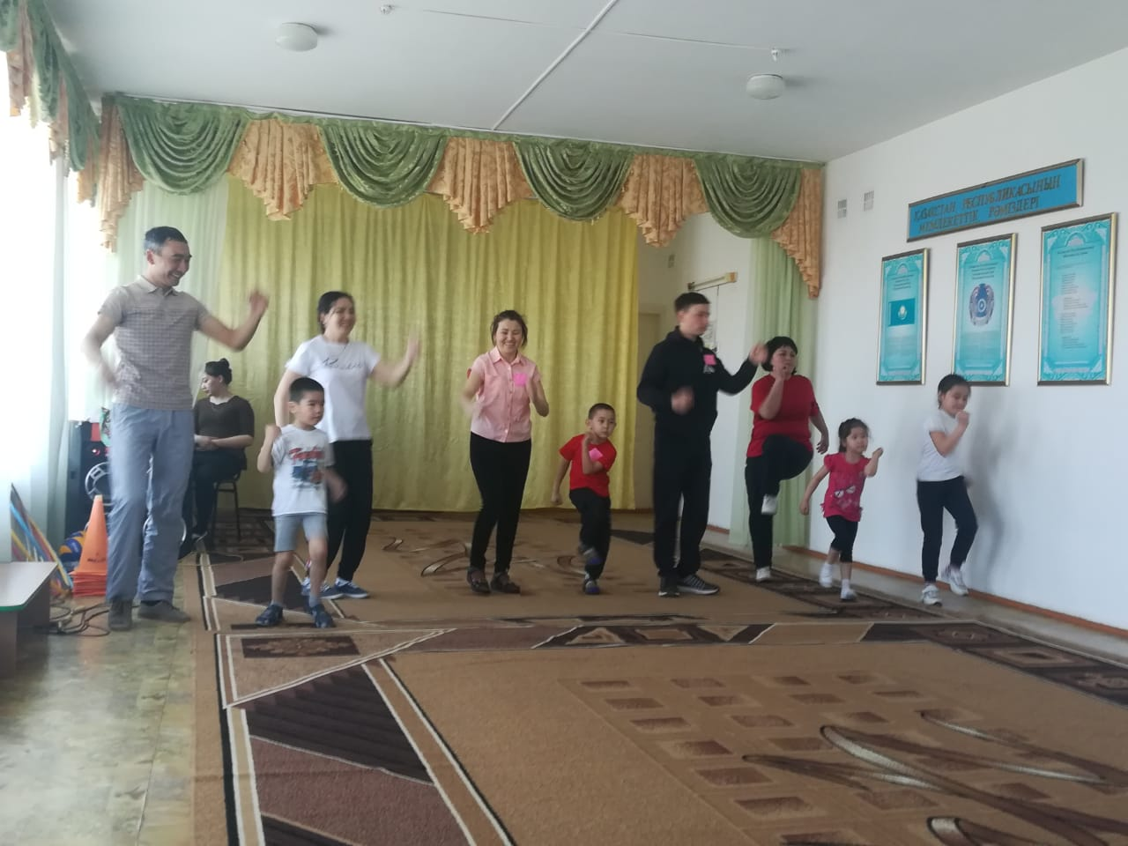 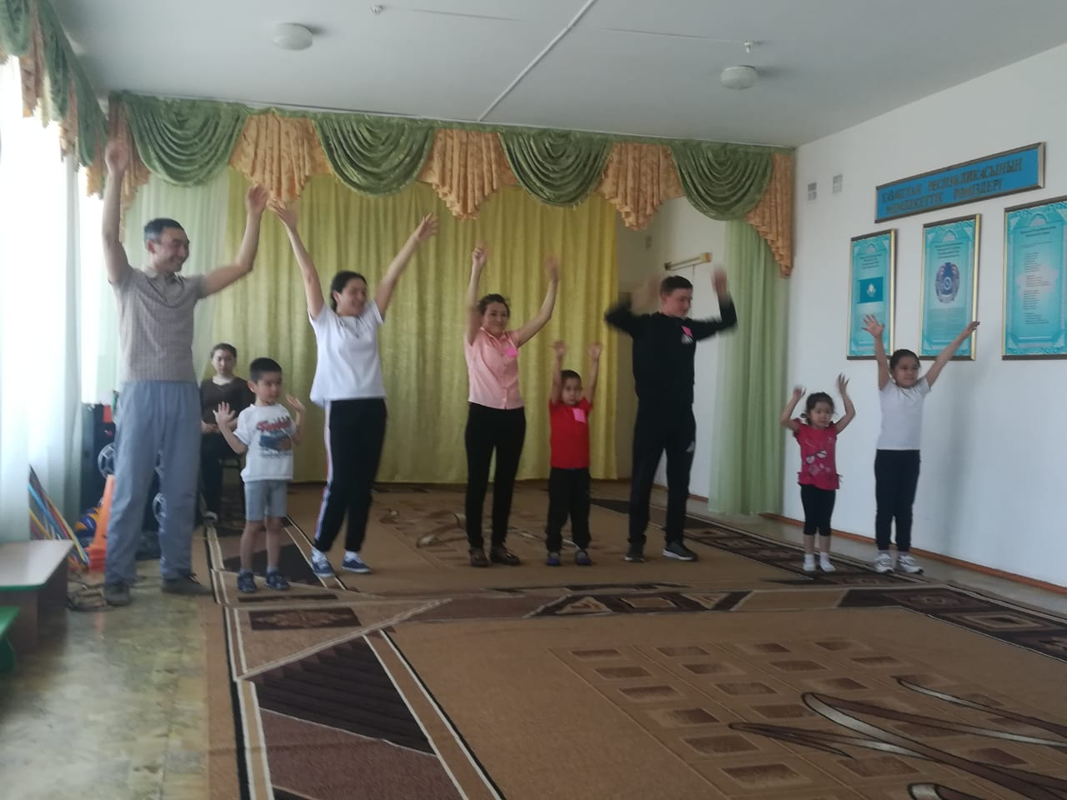

1. «Навигатор» әкесінің басына шелек кигізіп қояды. Сосын арқасына бала мініп, кедергілердің арасымен, құлатпай жол көрсетіп отырады. Кім мәреге тез, кедергілерді құлатпай жетсе, жеңіс сол топтікі болып саналады.  
 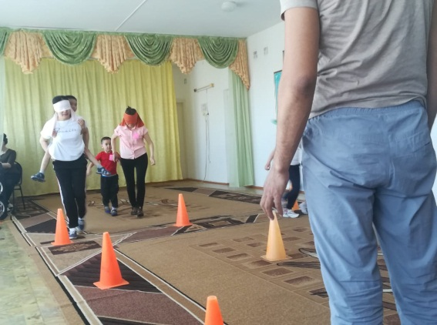  
  
2. «Секірмек» Скакалка жатқан жерге дейін жүгіріп келіп әкелер 10 рет секіреді, мамалар 10 рет секіреді, ал балалар жай ғана 5 рет бір орында секіреді.

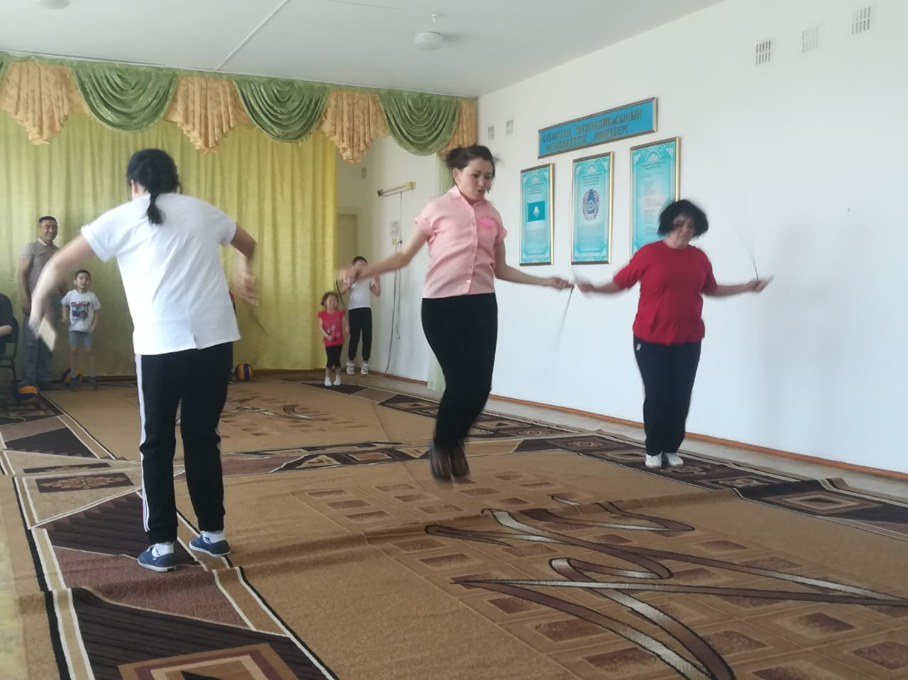

3. «Сурет салу» Екі аяқтың арасымен допты қысып алып, кедергілерді аралап құлатпай, мәреге жетуі тиіс. Мәреге жеткен соң үйдің суретін салу тиіс. Мыс: бірі үйдің төбесін, бірі терезесін т. б.  
Бұл ойынымыз қызықты, көңілді өтті.  
- Ал, енді біздің сайыскерлеріміз үй қалай салады екен, бұған қазылар алқасы қандай баға берер екен?  
  
4. «Батскетбол» Кегли арасымен өтіп допты жерге соғы шеңберге лақтырады, қайта жай жүгіріп келеді допты басқа қатысушыға береді.

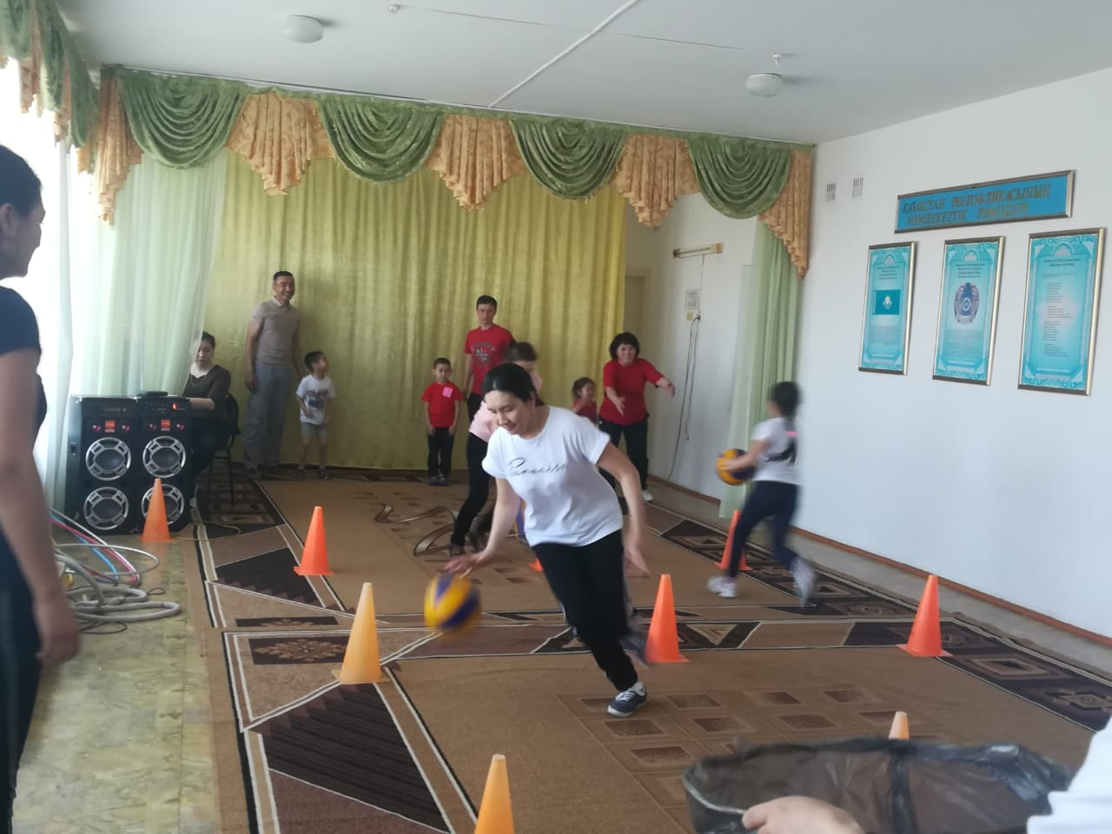  
5. «Кенгуру» бұл ойынымыздың шарты доптың үстіне отырып, кедергінің арасымен, құлатпай айналып, жеңіс мәресіне жетуі керек. Келген соң математикалық есеп шығарылады.  
Ал, кішкентай балалар орындалысы пішініне қарай айыру.  
- Сайыскерлеріміз қандай баға алар екенбіз деп үмітпен қарауда.  
- Құрметті көрермендер «Әкем, шешем және мен» атты спорттық спорттық сайысымыз өз мәресіне келіп жетті.  
- Әділ қазылар шешімін шығарады және топтарды марапаттайды!  
«Өзбек» биі орындалады.  
 